Информационный бюллетень
о соревнованиях по спортивному ориентированию,
посвященных памяти
Каленова Валерьяна Викторовича,
«СУРСКИЕ ЗОРИ - ВЕСНА»
18 апреля 2026г., посёлок Большой Вьяс Пензенской области

1. Организаторы соревнований: КСО "Альтернатива"

2. Контакты
Директор соревнований: Паньженский Е.В.: тел.+79677017645
Главный судья: Арасланов В.Р.: тел.: +79875070686

3. Размер и условия оплаты взносов:
Размер заявочного взноса:
- для групп МЖ 10, РД, пенсионеры по возрасту – 50 рублей,
- для групп МЖ 12 – МЖ 18 – 100 рублей,
- все остальные – 200 рублей.

На соревнованиях будет применяться система электронной отметки SPORTIDENT. Стоимость аренды чипа – 50 рублей за один день.

4. Программа соревнований:
- 10.00 – 11.00 - Регистрация участников соревнований;
- 11.00 – Старт соревнований в дисциплине кросс – классика;
- 13.00 – Награждение победителей (время может быть скорректировано в зависимости закрытия финиша).

5. Техническая информация

5.1.Местность:

Местность представляет собой взрослый сосновый лес и рядом заросших молодым сосняком вырубок. Проходимость от очень хорошей до средней. Грунт песчаный. Перепад на склоне до 50 метров, рельеф - средний и мелкий мелкосопочник. Дорожная сеть развита плохо. На местности появились свежие противопожарные пропашки, не отраженные на карте.
Границы района: Юг – река Большой Вьяс; Запад –деревня Большой Вьяс; север - грунтовая дорога, восток – четкой границы нет . Аварийный азимут на запад на автодорогу Лунино-Саранск.

5.2. Карта:
Формат карты – А4, масштаб 1: 7500. Карта заламинирована. Легенды впечатаны в карту (будут дополнительно выдаваться на старте).
Карта составлена в 2025 - 2026 году. Авторы: Деев Сергей(Саратов), Арасланов Вячеслав (Пенза), Дружаев Андрей (Пенза).

Образцы карты:

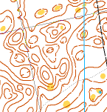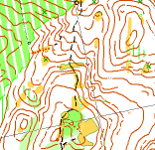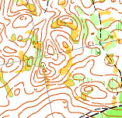

5.3. Параметры дистанций:

Группа | Длина | Кол-во КП | Масштаб
М21 | 8.3 км | 29 | 1:7500
Ж21, М18 | 7.8 км | 26 | 1:7500
М16, М45, Ж18, М21К | 5.8 км | 20 | 1:7500
Ж16, Ж45, Ж21К | 5.1 км | 17 | 1:7500
М65, Ж65 | 2.5 км | 10 | 1:7500
М14, Ж14 | 3.5 км | 12 | 1:7500
М12, Ж12 | 2.1 км | 8 | 1:7500
М10, Ж10, родители-дети | 1.4 км | 5 | 1:7500

5.4. Система отметки: sportident.

5.5. Старт: раздельный по стартовому протоколу.
Внимание! Для всех спортсменов 12 лет и младше, выход на старт только с заряженным сотовым телефоном.

5.6. Контрольное время – 90 минут.

6. Схема расположения центра соревнований

GPS координаты места старта: 53.805758, 45.544398. 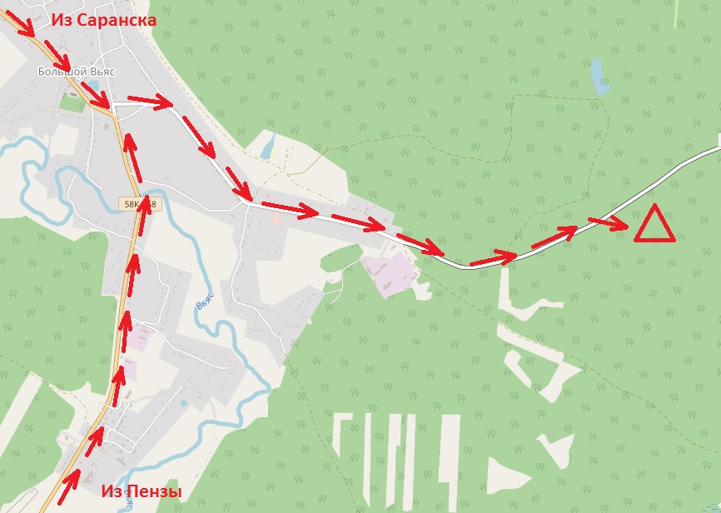

Схема центра соревнований

